Отчет классного руководителя 5 Б класса и учителя английского языка Шайдахметовой Л.В. в период 03.08-07.08.
Отчет по классу:
В период с 03.08 по 07.08 включительно с классом была проведена работа согласно плану.
Были проведены такие мероприятия как:
«Профилактика ЗОЖ. Covid-19» https://youtu.be/vJJBH-ETgP8
https://youtu.be/UkniwjNQMoY
Конкурс рисунков «Природа вокруг нас»
«Знай и соблюдай дорожные знаки и ПДД» https://youtu.be/JoJBfGYi_Vw
Трудовой десант «Дом, в котором я живу»
Коллаж «Моя семья».
По данным темам детям были проведены инструктажи, направлены видео, проведены беседы.
Дети активно принимали участие в тематических заданиях. Задания по мнению детей были полезными, интересными и увлекательными.
Фотоматериал:
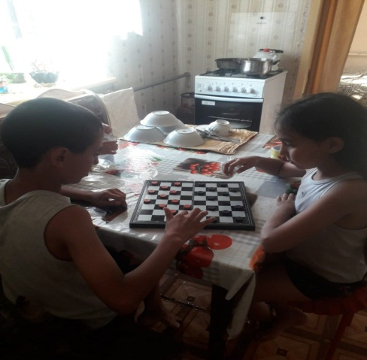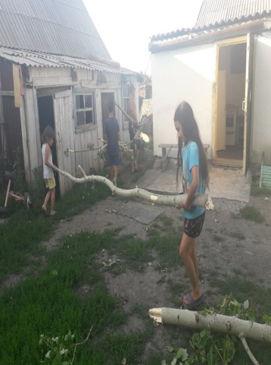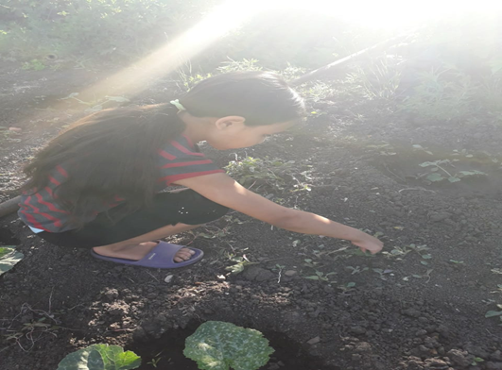
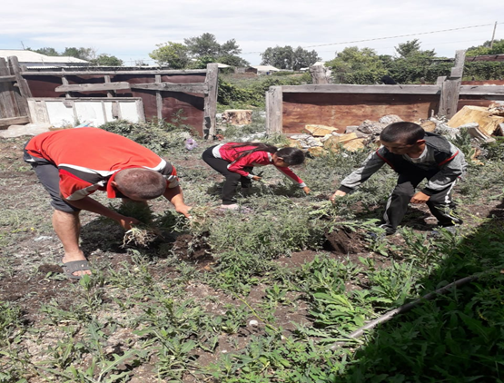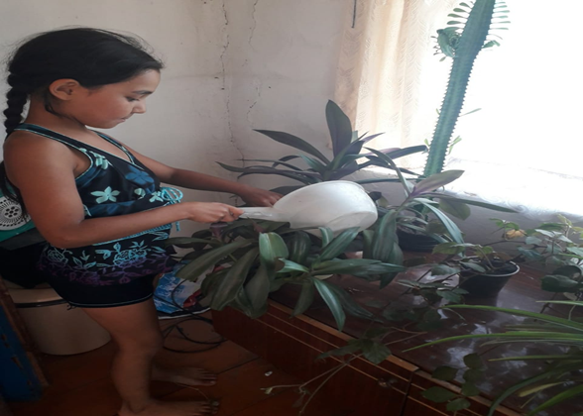

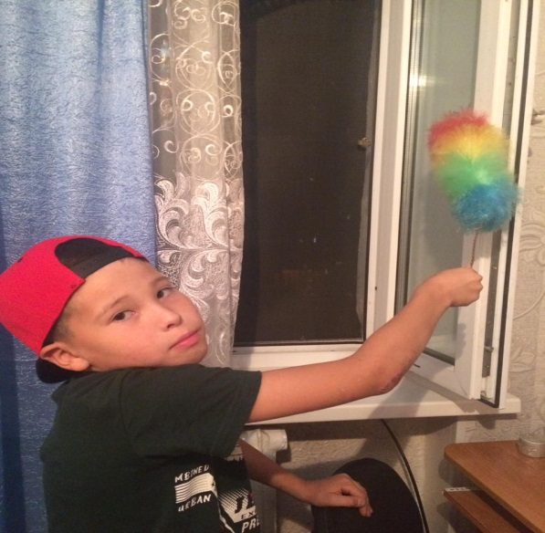

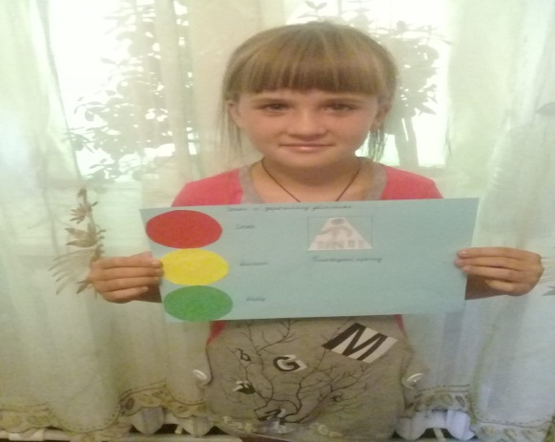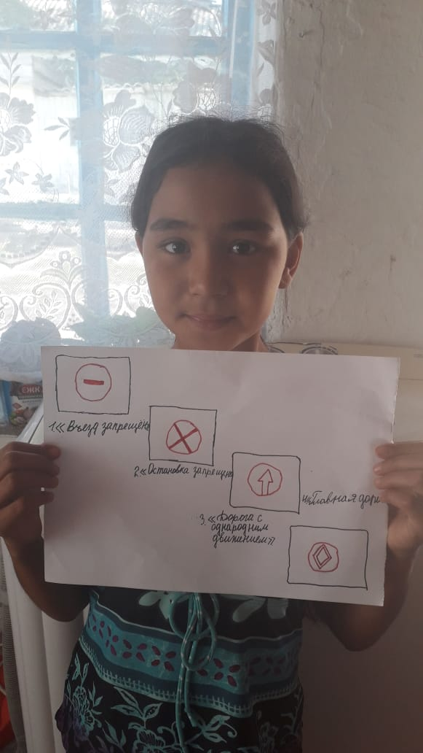

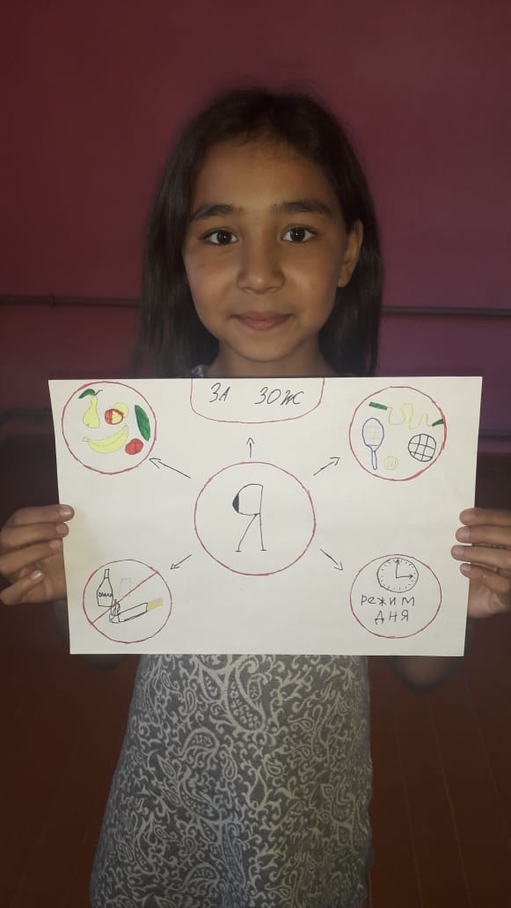

Отчет по предметной площадке:
В период с 03.08 по 07.08 с обучающимися 5 Б класса были проведены занятия по курсу «Увлекательный английский».
Были изучены такие темы как:
Описание предметов
2 часа

4.Мой день
1 час
5.Здоровье
2 часа
В изучении данных тем дети познакомились со следующим:
Описание предметов (2ч)
- Оборот There is … / There are… для описания. Описание моей комнаты. Комната моей мечты.

- Здоровье (2ч)
Профессия «врач». О вредных привычках. Как быть здоровым.

- Мой день (1ч)
Лексика по теме. Составление режима дня.

